

INTELIGÊNCIA ARTIFICIAL
UA09 / LABORATÓRIO # 3
ASSUNTO: IA GENERATIVA – AGENTE COM ADK GOOGLE

Materiais de Apoio

Referências:
https://google.github.io/adk-docs/
https://github.com/google/adk-samples
https://github.com/google/adk-python/tree/main/contributing/samples/rag_agent
https://google.github.io/adk-docs/get-started/python/

Instalações para funcionar este Lab:
# Criar API KEY no Google Studio
aistudio.google.com
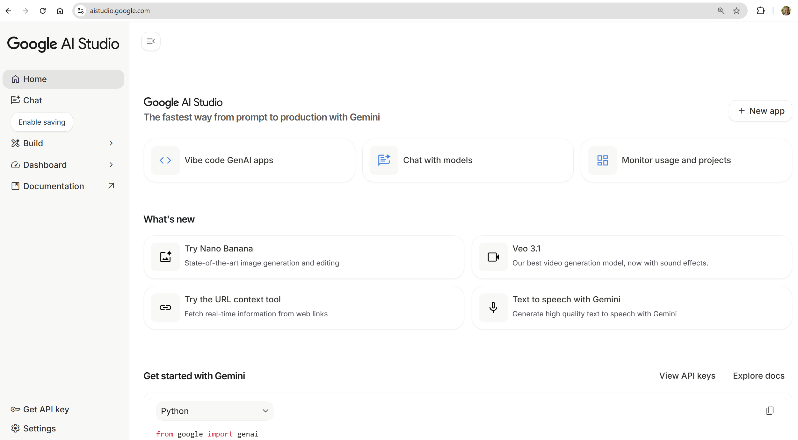
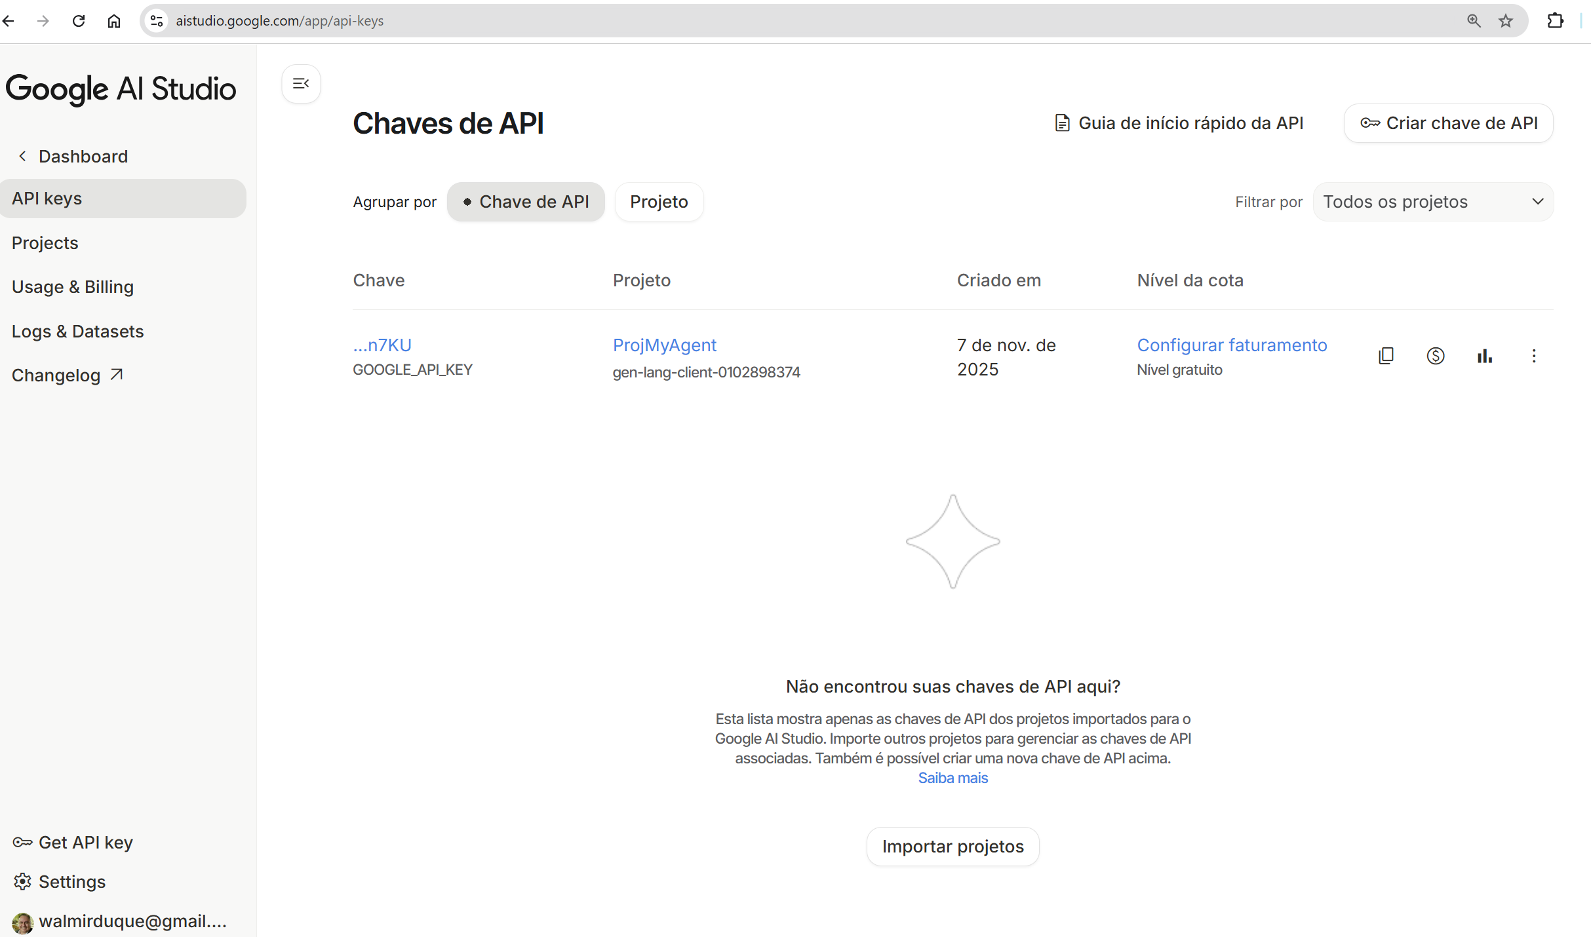
https://aistudio.google.com/app/api-keys
# Com Python:
https://google.github.io/adk-docs/get-started/python/
> pip install google-adk

# Criação da Aplicação – Primeiro Agente!
Usar o comando a seguir para criar toda a estrutura do projeto “my_agent” e os arquivos iniciais!!
> adk create my_agent
Choose a model for the root agent: 1. gemini-2.5-flash (apenas roteador)
Choose model: 1. Google AI (dev solo, prototipação)
2. Vertex AI (produção, ambiente corporativo – GCP)
3. Login with Google (OAuth via Google, não é usual para agentes em produção)
Choose a backend (1, 2, 3):
Enter Google API Key: SUA CHAVE AQUI
Agent created in C:\Users\Walmir\aulaml4\my_agent:
- .env
- __init__.py
- agent.py
⚠️ WARNING: Secrets (like GOOGLE_API_KEY) are stored in .env.
Please ensure .env is added to your .gitignore to avoid committing secrets to version control.

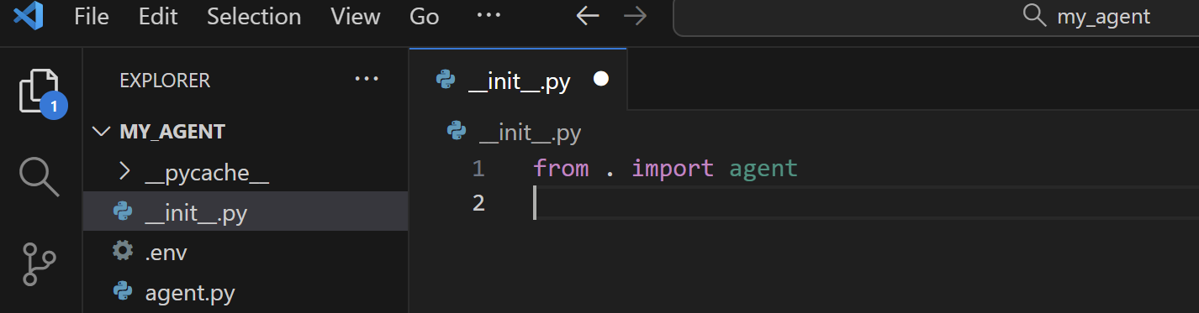
> cd my_agent
> code .

Terão sido criados, automaticamente, os seguintes arquivos:
__init.py__
from . import agent

.env
GOOGLE_GENAI_USE_VERTEXAI=0
GOOGLE_API_KEY=SUA CHAVE AQUI

agent.py (já incrementado, com uma Tool!)
from google.adk.agents.llm_agent import Agent

# Mock tool implementation
def get_current_time(city: str) -> dict:
"""Returns the current time in a specified city."""
return {"status": "success", "city": city, "time": "10:30 AM"}

root_agent = Agent(
model='gemini-2.5-flash',
name='root_agent',
description='A helpful assistant for user questions.',
instruction='Answer user questions to the best of your knowledge',
tools=[get_current_time],
)

Para rodar o Projeto, na pasta raiz, onde se vê a pasta “My_Agent”:
> adk run my_agent (Ctrl+C para abortar a execução!)
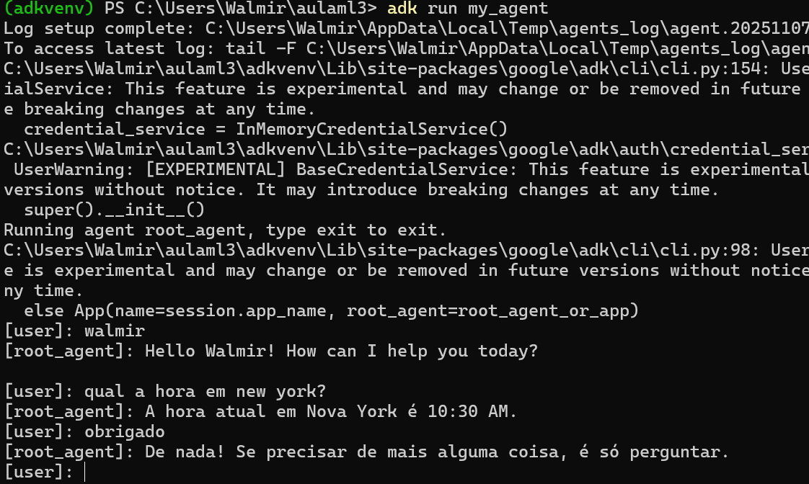

Ou, rodar em uma inferface web:

> adk web --port 8000
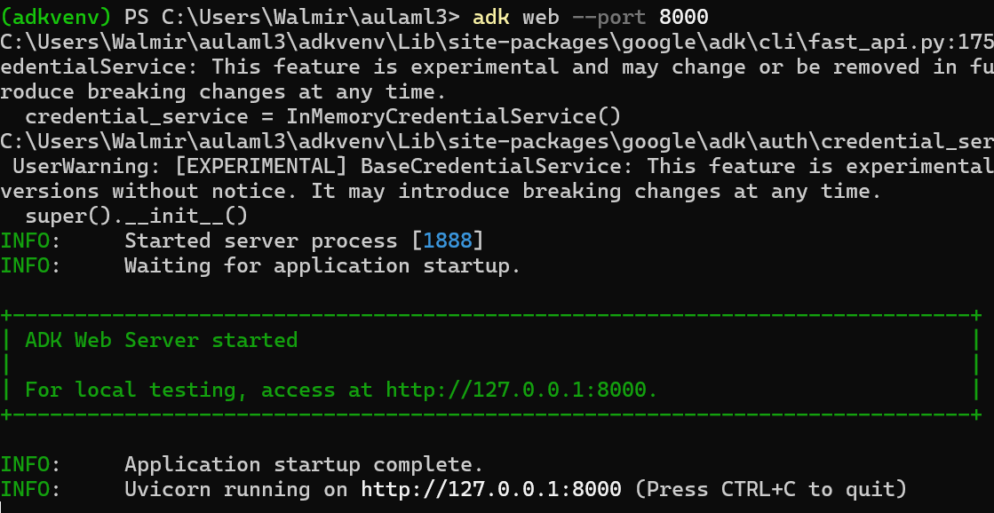

Acessar o endereço web:

http://127.0.0.1:8000

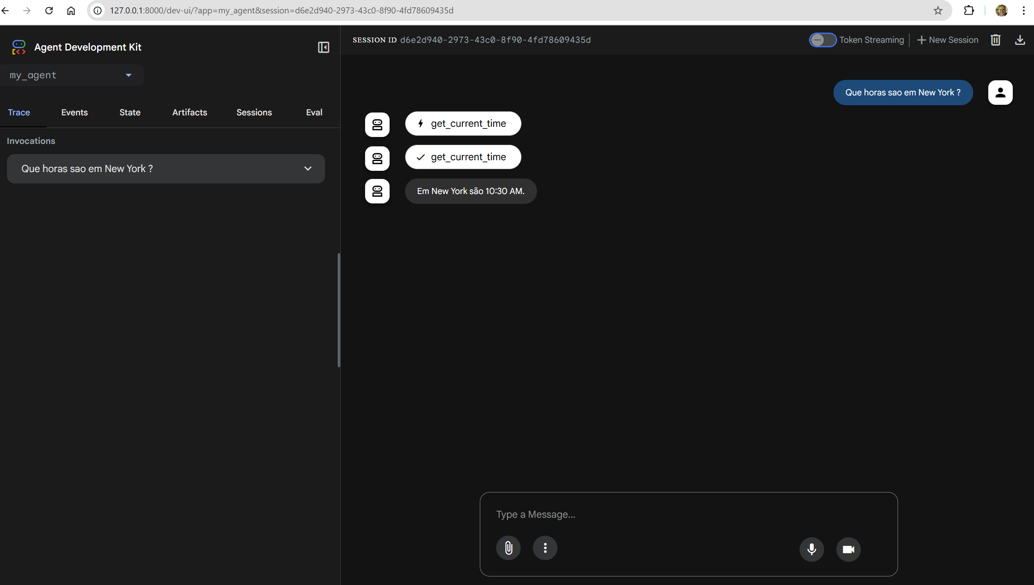

# Criação da Aplicação – Segundo Agente (melhorado)!
https://google.github.io/adk-docs/get-started/quickstart/
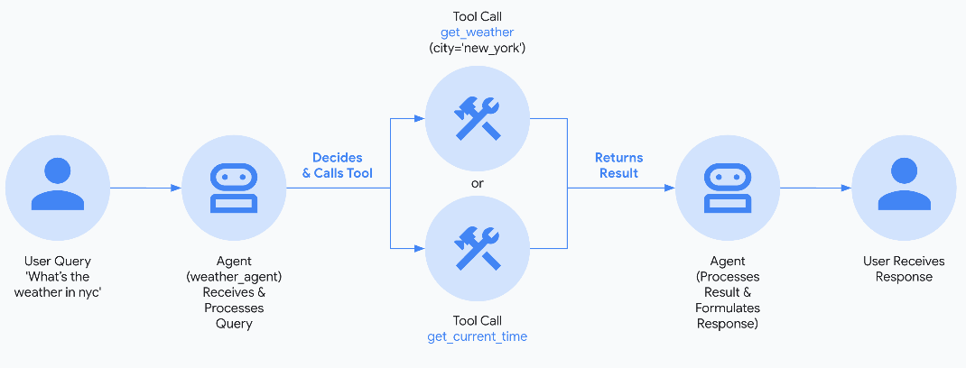

agent.py (já incrementado, com uma Tool!)
import datetime
from zoneinfo import ZoneInfo
from google.adk.agents import Agent

def get_weather(city: str) -> dict:
"""Retrieves the current weather report for a specified city.

Args:
city (str): The name of the city for which to retrieve the weather report.

Returns:
dict: status and result or error msg.
"""
if city.lower() == "new york":
return {
"status": "success",
"report": (
"The weather in New York is sunny with a temperature of 25 degrees"
" Celsius (77 degrees Fahrenheit)."
),
}
else:
return {
"status": "error",
"error_message": f"Weather information for '{city}' is not available.",
}

def get_current_time(city: str) -> dict:
"""Returns the current time in a specified city.

Args:
city (str): The name of the city for which to retrieve the current time.

Returns:
dict: status and result or error msg.
"""

if city.lower() == "new york":
tz_identifier = "America/New_York"
else:
return {
"status": "error",
"error_message": (
f"Sorry, I don't have timezone information for {city}."
),
}

tz = ZoneInfo(tz_identifier)
now = datetime.datetime.now(tz)
report = (
f'The current time in {city} is {now.strftime("%Y-%m-%d %H:%M:%S %Z%z")}'
)
return {"status": "success", "report": report}

root_agent = Agent(
name="weather_time_agent",
model="gemini-2.0-flash",
description=(
"Agent to answer questions about the time and weather in a city."
),
instruction=(
"You are a helpful agent who can answer user questions about the time and weather in a city."
),
tools=[get_weather, get_current_time],
)

Na interface web, escolher o “my_agent”:

Perguntar – Qual foi o resultado?
- Que horas são em New York?
- Que horas são em São José dos Campos?
- Como está o tempo em New York?
- Como está o clima em New York?
- Como está o clima em São José dos Campos?

Bom Trabalho!!

